PENGELOLAAN SAMPAH DENGAN TEKNOLOGI COMPOSTING EMBER TUMPUK DAN PENERAPAN DIGITAL MARKETING INDUSTRI AMPLANG PADA RT. 38 KELURAHAN TERITIP KECAMATAN BALIKPAPAN TIMUR

Nurul Musfirah Khairiyah^{1*}, Endang Sri Apriani², Dessy Handa Sari³, Kety Lulu Agustin⁴, Patria Rahmawati⁵, Zulkifli⁶
^{1,2,3,4} Perbankan dan Keuangan Digital, Politeknik Negeri Balikpapan
^{5,6} Alat Berat, Politeknik Negeri Balikpapan
email: endang.sri@poltekba.ac.id

Abstract: This activity looks at the conditions of the community that is the target of the service. The organizers carry out observations to understand the needs and issues residents encounter. The provision and counseling of materials are adjusted to the results of the observation, namely the management of household organic waste and digital marketing in the business activities of housewives. From this activity, the enthusiasm of residents to learn about waste management can be seen. The community's eagerness to engage with waste management practices not only reflects their commitment to improving their environment but also fosters a sense of unity among residents. As they gain knowledge and skills, they become empowered to implement sustainable solutions that benefit both their households and the wider community. On this occasion, the resource person conveyed the importance of waste management and directly practiced how the waste is processed into useful compost so that every daily cooking activity in residents' homes does not have the effect of accumulating waste. While the presentation of the digital marketing material provides references to applications and sites that can be used to expand the business network run by residents. This knowledge empowers residents to make informed decisions about their waste and business practices, ultimately fostering a sustainable environment and enhancing their economic opportunities. By integrating these strategies, community members can not only improve their living conditions but also contribute positively to the public ecosystem.
Keywords: waste management; digital marketing; UMKM

Abstrak: Kegiatan ini melihat kondisi masyarakat yang menjadi sasaran pengabdian. Penyelenggara melakukan observasi untuk mengetahui kebutuhan dan permasalahan yang dihadapi warga. Pemberian dan penyuluhan materi disesuaikan dengan hasil observasi, yaitu pengelolaan sampah organik rumah tangga dan pemasaran digital pada kegiatan usaha ibu rumah tangga. Dari kegiatan ini terlihat antusiasme warga untuk belajar tentang pengelolaan sampah. Antusiasme masyarakat dalam terlibat dalam praktik pengelolaan sampah tidak hanya mencerminkan komitmen mereka untuk memperbaiki lingkungan mereka, tetapi juga menumbuhkan rasa persatuan di antara warga. Dengan bertambahnya pengetahuan dan keterampilan, mereka menjadi berdaya untuk menerapkan solusi berkelanjutan yang bermanfaat bagi rumah tangga mereka dan masyarakat luas. Pada kesempatan ini, narasumber menyampaikan pentingnya pengelolaan sampah dan mempraktikkan langsung bagaimana sampah tersebut diolah menjadi kompos yang bermanfaat sehingga setiap kegiatan memasak sehari-hari di rumah warga tidak berdampak pada penumpukan sampah. Sementara pemaparan materi pemasaran digital memberikan referensi aplikasi dan situs yang dapat digunakan untuk memperluas jaringan usaha yang dijalankan warga. Pengetahuan ini memberdayakan warga untuk membuat keputusan yang tepat tentang limbah dan praktik bisnis mereka, yang pada akhirnya akan menciptakan lingkungan yang berkelanjutan dan meningkatkan peluang ekonomi mereka. Dengan mengintegrasikan strategi ini, warga masyarakat tidak hanya dapat meningkatkan kondisi kehidupan mereka tetapi juga memberikan kontribusi positif bagi ekosistem di sekitar masyarakat.

Kata kunci: pengelolaan sampah; digital marketing; UMKM

PENDAHULUAN
Sampah rumah tangga merupakan jenis sampah yang paling dekat dengan kehidupan kita sehari-hari. Setiap hari, kita menghasilkan berbagai jenis sampah dari kegiatan di dapur, kamar mandi, ruang tamu, dan area lainnya di rumah. Mulai dari sisa makanan, bungkus plastik, botol kaca, hingga produk pembersih, semua menjadi bagian dari sampah rumah tangga yang harus kita kelola. Namun, sering kali kita kurang menyadari betapa besar dampak sampah rumah tangga terhadap lingkungan dan kesehatan kita jika tidak dikelola dengan benar. Saat ini, sampah rumah tangga menjadi penyumbang sampah terbesar. Menurut data dari berbagai lembaga lingkungan, volume sampah rumah tangga terus meningkat seiring dengan pertumbuhan populasi dan urbanisasi. Di banyak kota besar, tempat pembuangan akhir (TPA) sudah penuh dengan sampah rumah tangga, dan pengelolaan sampah menjadi masalah yang semakin mendesak. (Congge et al., 2023)
Penumpukan sampah tidak hanya merusak estetika lingkungan tetapi juga menimbulkan berbagai masalah kesehatan dan lingkungan. Sampah rumah tangga yang tidak dipilah dan dikelola dengan benar dapat menimbulkan berbagai dampak negative, seperti Pencemaran Tanah dan Air, Pencemaran Udara, Gangguan Kesehatan, Kerusakan Ekosistem.(Ponisri & Soekamto, 2020) Mengelola sampah rumah tangga dengan benar tidak hanya membantu menjaga kebersihan lingkungan tetapi juga memberikan berbagai manfaat lainnya, contohnya dalam mengelola sampah organic adalah dengan mengubahnya menjadi kompos. Namun, proses pengomposan secara alami ini berlangsung dalam jangka waktu yang sangat lama, bahkan bisa mencapai puluhan tahun. Mempersingkat proses pelapukan diperlukan adanya bantuan dari manusia.
Selain belum adanya pengelolaan sampah di kawasan teritip juga merupakan sentra UKM, di RT 38 banyak yang berjualan dan memiliki usaha, seperti catering, pembuatan kue, usaha penjualan pernak Pernik, baju dll. Tim PKM poltekba menginisiasi untuk melakukan edukasi kepada masyarakat terkait digital marketing.
Jenis pemasaran ini melibatkan penggunaan situs web, perangkat seluler, media sosial, mesin pencari dan saluran serupa lainnya sehingga dapat digunakan untuk menjangkau konsumen yang lebih luas. Pemasaran digital menjadi populer dengan munculnya internet pada 1990-an. Pemasaran digital melibatkan beberapa prinsip yang sama dengan pemasaran konvensional dan sering dianggap sebagai cara baru bagi perusahaan untuk mendekati konsumen dan memahami perilaku mereka. (Priyono & Dian Permata Sari, 2023)Untuk mendapatkan hasil yang maksimal, perusahaan sering menggabungkan teknik pemasaran konvensional dan digital dalam strategi mereka. Aktivitas berbelanja online sudah menjadi gaya hidup masyarakat di Indonesia akibat dari pesatnya perkembangan teknologi, di mana konsumen mulai beralih dari yang sebelumnya harus pergi ke pasar untuk membeli suatu barang (offline), sekarang mulai beralih secara digital (online).
Berdasarkan penelitian (Farhatun Nisaul Ahadiyah, 2023) menyatakan bahwa pemanfaatan teknologi menjadi sangat penting. Pada era digital saat ini teknologi dapat digunakan untuk membangun database, yang kemudian dapat dimanfaatkan untuk kepentingan para stakeholder melalui big data. Big data dapat dibangun dan dimanfaatkan untuk peningkatan efisiensi pemasaran produk. Berdasarkan hal tersebut, media atau platform berbasis teknologi menjadi sangat penting untuk dikembangkan, dengan tujuan menciptakan saluran pemasaran produk yang lebih efisien.

METODE

Pengabdian kepada masyarakat ini menyesuaikan dengan kebutuhan yang ada dilapangan. Masyarakt yang menjadi peserta dalam kegiatan merupakan ibu rumah tangga yang berjualan melalui ruma masing-masing dan bertempat tinggal dipinggir kota sehingga jangkau menuju lokasi masih sepi. Pengabdian ini menggunakan metode pelatihan yang mana dosen yang memberikan pelatihan dan informasi pemasaran digital telah tersertifikat BNSP serta melibatkan mahasiswa yang telah lulus pada mata kuliah tersebut. (Thalib, 2022) Pada kesempatan tersebut narasumber menjelaskan beserta mempraktekan beberapa aplikasi yang dapat digunakan untuk menambah jangkauan pelanggan dari penjual-penjual yang ada di kawasan RT 88 Kelurahan Teritip. Selain pelatihan tim pengabdian juga melakukan kegiatan dengan metode Pendidikan Masyarakat. Dimana dosen terkait melakukan simulasi pengelolaan samaph rumah tangga yang hampi dimiliki setiap rumah warga. Pendidik pun menjelaskan pentingnya pengelolaan sampah organik tersebut sebagai bentuk partisipasi dalam menanggulangi masalah samaph dan emisi serta dapat bermanfaat keberlanjutan pada media tanam yang multifungsi. (Retnaningsih et al., 2021) Kegiatan ini juga membuka sesi konsultasi pada setiap partisipan mengenai masalah ataupun kendala yang dihadapi pada usaha yang sedang dijalankan masing-masing warga.

Tabel 1. Kegiatan PKM
Pengelolaan Sampah dan Digital Marketing | Judul Kolom Tabel
 | Materi | Penanggung Jawab
Ember Composting | Ember Tumpuk Composter | Endang Sri Apriani  Zulkifili
Digital Marketing | WA Bisnis, Instagram Bisnis, Gmaps, Bisnis | Kety Lulu Agustin  Patria Rahmawati
Konsultan | Keluhan, Masalah yang dihadapi oleh warga | Nurul Mufirah Khairiyah  Dessy Handa Sari

PEMBAHASAN
Deskripsi Material dan Alat Kerja

Ember Tumpuk
Ember tumpuk adalah metode sederhana dan efektif untuk mengolah sampah organik, khususnya sampah sisa dapur. (Sanjaya et al., 2024) Metode ini memanfaatkan dua buah ember yang ditumpuk dan dilubangi, memungkinkan larva Hermetia illucens (BSF) atau lalat tentara hitam untuk menguraikan sampah organik menjadi pupuk organik cair (POC)
Pembuatan ember menggunakan dua ember dengan ukuran yang sama disusun bertumpuk. Ember bagian atas diberi lubang pada bagian dasar sebagai tempat sampah organik ditampung dan air lindi mengalir. Ember bagian bawah diberi keran untuk mengalirkan cairan lindi. Wadah yang telah disiapkan dapat digunakan sebagai pengolahan sampah-sampah organik sisa dapur, seperti sisa buah, sayur, dan sisa makanan, dimasukkan ke dalam ember bagian atas. Larva Hermetia illucens atau BSF ditambahkan untuk membantu mempercepat penguraian. Proses Penguraian Larva BSF akan mengonsumsi sampah organik dan menghasilkan cairan lindi. Cairan lindi ini merupakan pupuk organik cair (POC) yang kaya nutrisi. (Firdausy et al., 2022)
Setelah penguraian terjadi hasil mulai dapat digunakan sebagai Pupuk. Cairan lindi yang dihasilkan dapat digunakan sebagai pupuk organik cair (POC) untuk tanaman. Keuntungan Menggunakan Ember Tumpuk yakni, Solusi Pengolahan Sampah Organik, Ember tumpuk membantu mengurangi volume sampah organik yang dibuang, Pemanfaatan sampah organik yang tadinya dianggap limbah dapat dimanfaatkan menjadi pupuk organik, penghematan biaya pembuatan ember tumpuk relatif mudah dan murah, dan ramah lingkungan membantu mengurangi emisi gas rumah kaca dari pembakaran sampah.

Ember Bawah
Untuk ember bagian bawah disiapkan dengan memasang kran (kran dispenser yang ada seal ganda dipilih agar rapat), posisi di samping di bawah ember, sekitar 5 cm di atas dasar. Tutup ember dipotong, diambil bagian tepinya saja, digunakan sebagai penyangga ember atas. Fungsi ember bagian bawah sebagai penampung lindi, yang kemudian akan diolah menjadi pupuk organik cair.

Ember Atas
Ember atas disiapkan dengan membuat lubang-lubang kecil (diameter 5 mm) sebanyak mungkin pada bagian bawah untuk pengutusan. Lubang kecil dibuat sebanyak empat buah (diameter 5 mm), pada bagian samping atas ember di bawah tutup. Fungsi lubang kecil tersebut untuk mengatur sirkulasi udara dan tempat masuk telur atau larva muda yang baru saja menetas. Fungsi ember di atas sebagai penampung sampah yang diolah.
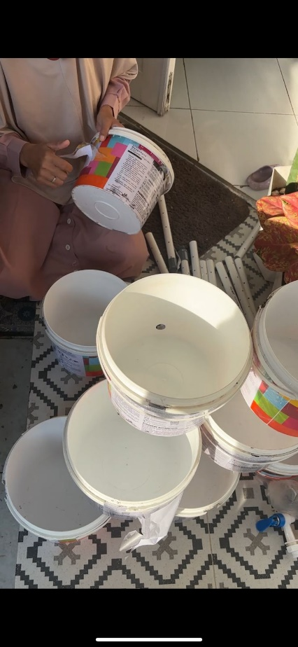

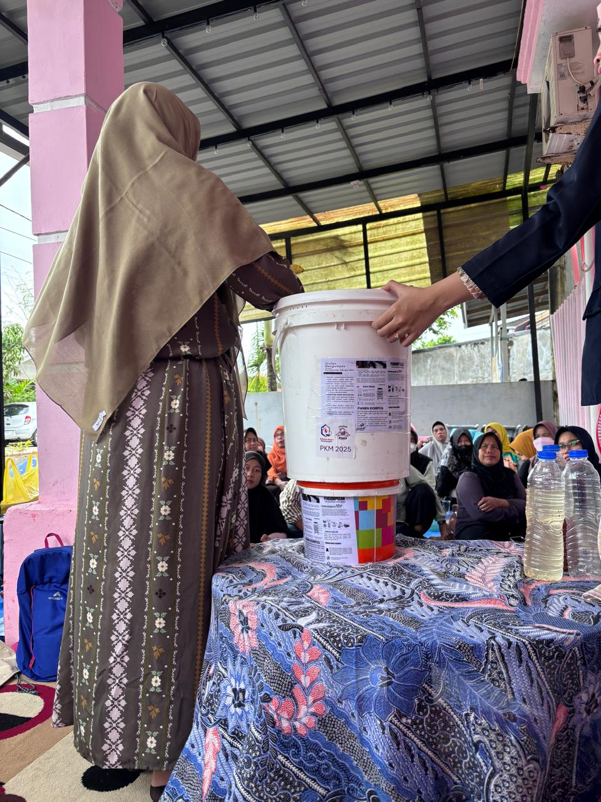

Gambar 5.1 Ember Tumpuk untuk composter

Pemasaran Digital
kawasan teritip juga merupakan sentra UKM, di RT 38 banyak yang berjualan dan memiliki usaha, seperti catering, pembuatan kue, usaha penjualan pernak Pernik, baju dll. Tim PKM poltekba menginisiasi untuk melakukan edukasi kepada masyarakat terkait digital marketing. Pemasaran digital (Inggris: digital marketing) adalah suatu kegiatan pemasaran atau promosi sebuah merek atau produk menggunakan media digital atau internet dengan tujuan untuk menarik konsumen atau calon konsumen secara cepat. (Sundari & Lestari, 2022)
Jenis pemasaran ini melibatkan penggunaan situs web, perangkat seluler, media sosial, mesin pencari dan saluran serupa lainnya sehingga dapat digunakan untuk menjangkau konsumen yang lebih luas.
Beberapa materi yang di paparkan oleh ibu Kety Lulu Agustin, S.E., M.M dengan tim mahasiswa antara lain tentang pembuatan whatsapp business, Instagram business, website dan memasukan UMKM ke dalam Gofood maupun Gmaps.
WhatsApp Business adalah aplikasi WhatsApp yang didesain khusus untuk bisnis, terutama UMKM, yang ingin berkomunikasi dan berinteraksi dengan pelanggan secara lebih efisien dan efektif. Aplikasi ini menyediakan fitur-fitur yang tidak tersedia di WhatsApp Messenger biasa, seperti profil bisnis, label, pesan otomatis, dan katalog produk, yang membantu bisnis mengelola obrolan, memberikan informasi, dan mempromosikan produk.
Instagram Bisnis adalah fitur Instagram yang dirancang khusus untuk membantu bisnis mempromosikan produk, layanan, dan merek mereka di platform ini. Akun bisnis memiliki fitur-fitur yang tidak tersedia di akun pribadi, seperti Instagram Ads, Insight akun, dan fitur lain yang mendukung strategi pemasaran digital. Fitur-fitur utama Instagram Bisnis: Instagram Ads, Insight akun, Informasi kontak dan alamat, Kategori bisnis, Instagram Story link, Quick Replies, Invite Collaborator, Dasbor Profesional,
"Maps for business" (atau Google Bisnisku) adalah layanan gratis dari Google yang membantu bisnis menampilkan dan mengelola informasi tentang bisnis mereka di Google Maps dan Google Penelusuran. Ini memungkinkan bisnis untuk mempromosikan diri mereka sendiri, terhubung dengan pelanggan, dan menampilkan informasi penting seperti jam buka, alamat, dan foto.

SIMPULAN
Hasil yang di capai dalam pengabdian ini adalah dengan adanya Komposting menggunakan ember tumpuk (stacked bucket composting) menawarkan berbagai manfaat, termasuk pengelolaan sampah organik rumah tangga yang ramah lingkungan, pembuatan pupuk organik cair (POC), dan pengurangan timbulan sampah. Metode ini juga mudah diaplikasikan di rumah dengan bahan sederhana. Manfaatnya sebagai berikut Pengelolaan Sampah Organik, Pembuatan Pupuk Organik Cair (POC), Pengurangan Timbulan Sampah, Ramah Lingkungan, Mudah Diaplikasikan, Menyuburkan Tanah, Mengurangi Biaya, Meningkatkan Kesehatan Tanaman, Meningkatkan Kesuburan Tanaman, Meningkatkan Kesehatan Lingkungan.
Dan dengan adanya pemasaran digital diharapkan pemasaran melalui media sosial yang telah dibuat, dapat membantu masyarakat untuk memasarkan produknya karena tidak hanya dapat dijangkau oleh Masyarakat RT 38 kelurahan Teritip Balikpapan Timur, namun bisa dijangkau oleh seluruh konsumen dari luar RT 38. Hal tersebut juga dapat menambah pendapatan dari para UMKM.
Kami juga memasukkan berita mengenai kegiatan ini di koran maupun youtube sehingga masyarakat dapat lebih mengetahui kegiatan kami yang ada di Youtube Diharapkan dengan adanya berita di koran dan youtube dapat membuat Masyarakat lebih kenal lagi dengan composter ember tumpuk dan pemasaran digital.

UCAPAN TERIMA KASIH

Terimakasih kepada Pusat Penelitian dan Pengabdian Kepada Masyarakat Politeknik Negeri Balikpapan yang telah memberikan dukungan dan kesempatan kepada tim untuk menyampaikan ilmu yang bermanfaat kepada masyarakat. Kegiatan ini juga dapat berjalan baik atas kemudahan yang diberikan oleh Lurah Kelurahan Teritip dan Ketua RT 38 sebagai koordinator lapangan tempat pelaksanaan kegiatan.

DAFTAR PUSTAKA
Congge, U., Bahri, S., & Nurhidayat, N. (2023). Efektivitas Sistem Controlled Landfill dalam Penanganan Sampah di Dinas Lingkungan Hidup dan Kehutanan Kabupaten Sinjai. TheJournalish: Social and Government, 4(2). https://doi.org/10.55314/tsg.v4i2.476
Farhatun Nisaul Ahadiyah. (2023). Perkembangan Teknologi Infomasi Terhadap Peningkatan Bisnis Online. INTERDISIPLIN: Journal of Qualitative and Quantitative Research, 1(1). https://doi.org/10.61166/interdisiplin.v1i1.5
Firdausy, M. A., Firmansyah, M., Mizwar, A., Mahyudin, R. P., & Aurora, P. D. N. (2022). Penerapan Teknologi Reduksi Sampah Organik Menggunakan Black Soldier Fly Di TPA Telang. Jurnal Pengabdian ILUNG (Inovasi Lahan Basah Unggul), 1(3). https://doi.org/10.20527/ilung.v1i3.4455
Ponisri, P., & Soekamto, M. H. (2020). Pemanfaatan Limbah Anorganik Untuk Penataan Taman Di Kelurahan Malawele. Abdimas: Papua Journal of Community Service, 2(1). https://doi.org/10.33506/pjcs.v2i1.810
Priyono, M. B., & Dian Permata Sari. (2023). Dampak Aplikasi Tiktok Dan Tiktok Shop Terhadap UMKM Di Indonesia. Jurnal Ilmiah Wahana Pendidikan, 9(September).
Retnaningsih, D., Retnaningsih, D., & Larasati, N. (2021). Peningkatan Pengetahuan Tentang Hipertensi Dengan Metode Pendidikan Kesehatan Di Lingkungan Masyarakat. Community Development Journal : Jurnal Pengabdian Masyarakat, 2(2). https://doi.org/10.31004/cdj.v2i2.1683
Sanjaya, M. F., Suyono, S., Rusmidin, R., & Mahendra, Y. (2024). Pengenalan Metode Ember Tumpuk Sebagai Upaya Pengolahan Sampah Organik Rumah Tangga Di Kawasan Perkotaan. Jurnal Abdi Insani, 11(1). https://doi.org/10.29303/abdiinsani.v11i1.1293
Sundari, S., & Lestari, H. D. (2022). Pemasaran Digital Dalam Kewirausahaan. Wikuacitya: Jurnal Pengabdian Kepada Masyarakat, 1(1). https://doi.org/10.56681/wikuacitya.v1i1.23
Thalib, M. A. (2022). Pelatihan Teknik Pengumpulan Data Dalam Metode Kualitatif Untuk Riset Akuntansi Budaya. Seandanan: Jurnal Pengabdian Pada Masyarakat, 2(1). https://doi.org/10.23960/seandanan.v2i1.29

